**专题11 简单机械和功**

**一、单选题**

1．（2020·江苏苏州市·中考真题）如图所示的工具中，在使用时属于省力杠杆的是（　　）

A．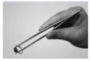镊子 B．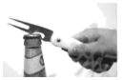开瓶器

C．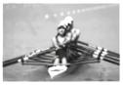船桨 D．钓鱼竿

【答案】B

【详解】

镊子、船桨、钓鱼竿在使用时，动力臂小于阻力臂，为费力杠杆；开瓶器在使用时，动力臂大于阻力臂，为省力杠杆，故B符合题意。

故选B。

2．（2020·江苏南通市·中考真题）如图，裤架上的两个夹子分别夹住一条毛巾。以下方法能使裤架在水平位置平衡的是

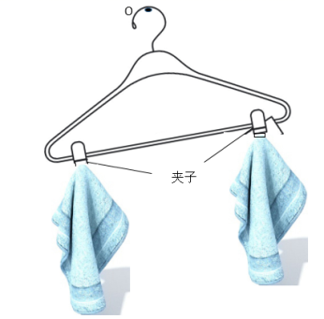

A．右边夹子向左移动 B．左边夹子向左移动

C．右边毛巾的下角夹在左边夹子上 D．左边毛中的下角夹在右边夹子上

【答案】D

【详解】

AB．由图可知，裤架左低右高，说明左端较重，所以应将左边或右边的夹子向右移动，故AB项不符合题意；

C．右边毛巾的下角夹在左边夹子上，相当于给左端增加重物，右端减小重物，使左端更重，故C项不符合题意；

D．左边毛中的下角夹在右边夹子上，相当于给左端减小重物，右端减小重物，使左端变轻，裤架在水平位置平衡，故D项符合题意。

故选D。

3．（2020·江苏盐城市·中考真题）如图所示，小明利用动滑轮匀速提升木箱。以下做法可以提高动滑轮机械效率的是（　　）

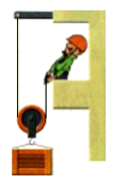

A．适当增加木箱重力 B．增大木箱上升高度

C．增大提升木箱的速度 D．换用质量更大的动滑轮

【答案】A

【详解】

A．额外功不变，如果增加木箱重力，有用功会增大，有用功在总功中所占的比例将增大，机械效率会增大，故A符合题意；

BC．动滑轮机械效率的高低与木箱上升的高度和上升的速度无关，故BC不符合题意；

D．换用质量更大的动滑轮，额外功增加，有用功在总功中所占的比例将减小，机械效率降低，故D不符合题意。

故选A。

4．（2020·江苏宿迁市·中考真题）小华用图装置测量动滑轮的机械效率，下列说法正确的是（　　）

figure

A．实验中为测量方便，让弹簧测力计在静止时读数

B．弹簧测力计对绳子的拉力与物体的重力是一对平衡力

C．增大物体被提升的高度，可以提高动滑轮的机械效率

D．增大物体重力与动滑轮重力的比值，可以提高动滑轮的机械效率（不计绳重和摩擦）

【答案】D

【详解】

A．测量动滑轮的机械效率，需要匀速拉动弹簧测力计，不能在弹簧测力计静止时读数，故A错误；

B．弹簧测力计对绳子的拉力，作用在绳子上；物体的重力，作用在提升的物体上，即二力作用在两个物体上，不是一对平衡力，故B错误；

C．使用动滑轮，承担物重的绳子股数*n*=2，滑轮的机械效率

*η*=

增大物体被提升的高度，不能提高动滑轮的机械效率，故C错误；

D．不计绳重和摩擦，动滑轮的机械效率



增大物体重力与动滑轮重力的比值，可以提高动滑轮的机械效率，故D正确。

故选D。

5．（2020·江苏淮安市·中考真题）小明两次分别用时90s、40s从一楼爬到五楼，小明的体重与前后两次上升的高度均不变，比较两次爬楼过程（　　）

A．用时少的做功多 B．用时少的做功功率大

C．用时多的做功多 D．用时多的做功功率大

【答案】B

【详解】

AC．由题知小明的体重与前后两次上升的高度均不变，因此由可知，两次所做的功相同，故AC错误；

BD．两次所做的功相同，由可知，用时少的做功功率大，用时多的做功功率小，故B正确，D错误。

故选B。

6．（2020·苏州市吴江区同里中学九年级一模）滑轮是提升重物时经常用到的一种机械，工人师傅用500N的拉力*F*，利用图所示的滑轮将重800N的重物在30s内匀速提高了6m。下列判断正确的是（　　）

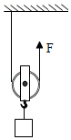

A．绳端移动的速度为0.2m/s

B．该滑轮的机械效率为62.5%

C．工人师傅拉绳子的功率为200W

D．提升重物所做的有用功为3000J

【答案】C

【详解】

A．由图可知，绳子承担重物的段数*n*为2，则绳子自由端被拉上的距离

*s*=*nh*=2×6m=12m

绳端移动的速度



故A错误；

BCD．拉力*F*做的功

*W*总=*Fs*=500N×12m=6000J

拉力*F*的功率



有用功

*W*有=*Gh*=800N×6m=4800J

滑轮组的机械效率



故BD错误，C正确。

故选C。

7．（2020·江苏扬州市·九年级二模）如图甲，静止在水平面上的物块，受水平拉力*F*作用，*F*随时间*t*的变化关系如图乙所示。从*t*＝0开始，小兵每隔2s记录的物块位置和时刻如图丙所示，下列说法正确的是（　　）

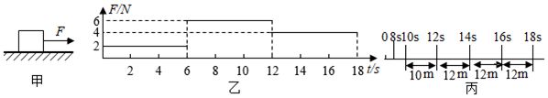

A．0﹣6s内，物块受到的摩擦力小于2N

B．12﹣l4s内，力*F*做功48J

C．从10s开始*F*的功率保持24W不变

D．若*t*＝12s时撤去所有外力，物体将做减速运动

【答案】B

【详解】

A．由图丙可知，12﹣18s内物块在相同的时间内运动的距离相等，做匀速直线运动，则物块受到的摩擦力等于拉力即4N；由图乙可知，0﹣6s内物块水平拉力*F*为2N，物体静止，根据二力平衡可知其受到的摩擦力等于2N，故A错误；

B．12﹣l4s内物块做匀速直线运动，力*F*做功为



故B正确；

C．10﹣12s内物块所受拉力为6N，做加速直线运动，根据功率计算公式，由于速度在变化，故从10s开始*F*的功率也在变化，故C错误；

D．根据牛顿第一定律，若*t*＝12s时撤去所有外力，物体将一直做匀速直线运动，故D错误。

故选B。

**二、填空题**

8．（2020·江苏南京市·中考真题）如图是过去农村用的舂米工具的结构示意图。*O*为固定转轴，*A*处连接着石球，脚踏杆的*B*处可使石球升高，抬起脚，石球会落下去击打稻谷。石球重50N，不计摩擦和杆重。

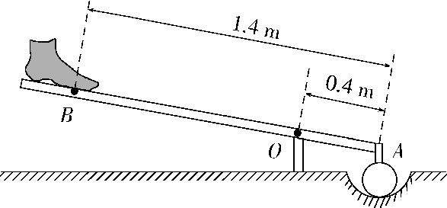

(1)脚沿与杆垂直方向至少用力*F*1才能将石球抬起。*F*1的力臂为______m，此时舂米工具是一个______（选填“省力”或“费力”）杠杆；

(2)脚竖直向下至少用力*F*2为______N，才能将石球抬起，*F*2和*F*1的大小关系为*F*2______*F*1。

【答案】1 省力 20 >

【详解】

(1)[1][2]脚沿与杆垂直方向用力*F*1将石球抬起，*F*1的力臂

*l*1=1.4m-0.4m=1m

动力臂大于阻力臂，所以舂米工具是省力杠杆。

(2)[3]脚竖直向下用力*F*2将石球抬起，如图所示：

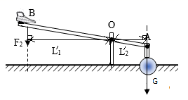

由杠杆的平衡条件得到





*F*2=*G*=×50N=20N

[4]由于阻力和阻力臂不变，*F*1的力臂大于*F*2的力臂，由杠杆的平衡条件可知

*F*2＞*F*1

9．（2020·江苏徐州市·中考真题）如图所示，塔式起重机上的滑轮组既可以______，又可以改变施力的______，若用它将900N的物体匀速吊起5m高，拉力为400N，则滑轮组的机械效率为______。

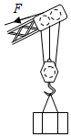

【答案】省力 方向 75%

【详解】

[1][2]根据滑轮组的特点可知，塔式起重机上的滑轮组既可以省力，又可以改变施力的方向。

[3]由图知，该滑轮组承重绳子段数*n*=3，根据题意滑轮组的机械效率为

*η*======75%

10．（2020·江苏扬州市·中考真题）如图，“测动滑轮机械效率”时必须沿__方向匀速向上拉动弹簧测力计。钩码重为1N，弹簧测力计的示数为__N，动滑轮的机械效率是__。

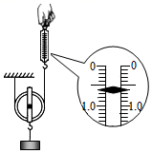

【答案】竖直 0.6 

【详解】

[1]实验中应沿竖直方向匀速拉动弹簧测力计，这样才能准确测出拉力的值。

[2]由图知，弹簧测力计的分度值为0.1N，其示数为0.6N。

[3]动滑轮的机械效率为



11．（2020·江苏苏州市·中考真题）如图所示，人手持大气球站在转盘上，松开气嘴，让气球沿垂直转盘半径方向喷气，由于力的作用是__的，人与转盘开始一起反向转动。在、两点中，人站在__点进行上述实验，更容易转动。

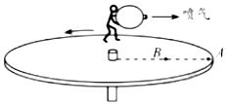

【答案】相互 

【详解】

[1]如图所示，人手持大气球站在转盘上，松开气嘴，让气球沿垂直转盘半径方向喷气，由于力的作用是相互的，空气给人一个反作用力，人与转盘开始一起反向转动。

[2]人站在点进行上述实验，力臂大于人站在点进行上述实验的力臂，在、两点中，使用相同的力，在点更容易转动。

12．（2020·江苏南京市·九年级二模）用如图所示的滑轮组在 2s 内将货物提升 0.6m，已知动滑轮重 40N，货物重300N，拉力的功率为 108W。则货物被提升时绳端的拉力是______N，该滑轮组的机械效率是______%。若不计绳重，克服摩擦力做的额外功为______J。下列做法中能使滑轮组的机械效率发生改变的是______（选填序号）。

①改变物体提升的高度 ②改变所提升物体的物重 ③改变定滑轮重 ④改变动滑轮重

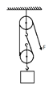

【答案】180 83.3 12 ②④

【详解】

[1]动滑轮与2股绳接触，故*n*=2，则绳端移动速度为



由功率公式可知，绳端的拉力为



[2]该滑轮组的机械效率为



[3]若不计绳重，该滑轮组做的额外功为克服摩擦力做的功与克服动滑轮做的功之和，即





则



[4]由滑轮组的机械效率表达式





即



可知，改变所提升物体的物重、改变动滑轮重能使滑轮组的机械效率发生改变，故选②④。

13．（2020·江苏南京市·九年级三模）如图所示，在不计绳重和摩擦的情况下，用滑轮在10s内将重为40N的物体匀速提升 2m，已知拉力*F*为25N，则在这个过程中拉力做的功是______J，拉力的功率是______，滑轮组的机械效率是______，若匀速提升重为80N的物体，则这个滑轮组的机械效率将______（变大/变小/不变）。

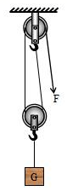

【答案】100 10 80% 变大

【详解】

[1]由图可知，物体上升2m，则绳端移动距离



拉力*F*做功



[2]拉力*F*做功所用时间是10s，则拉力功率



[3]物重是40N，滑轮组对物体做的有用功



则滑轮组的机械效率



[4]不计绳重和摩擦，机械效率由



可知， 滑轮组的机械效率与动滑轮重和物体重有关，动滑轮重力不变，物体重力变大，机械效率将变大。

14．（2020·江苏南京市·九年级二模）2020年5月27日11 时，我国2020珠峰高程测量登山队8名冲顶队员成功登顶珠峰， 标志着2020珠峰高程测量取得关键性胜利：

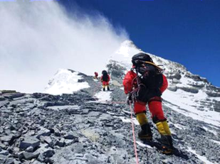

(1)此次科研人员携带的高原冰雪探测雷达系统，主要是利用天线发射和接收高频电磁波来探测地面雪深，电磁波在真空中的波速为_____m/s；

(2)如图所示，科研人员正背着器材攀登珠峰，以_____为参照物，科研人员身上背着的器材是静止的。科研人员在匀速向上攀登珠峰的过程中，其机械能____（选填“增大”、“减小”或“不变”）。如果科研人员质量为 50kg，他身上的器材质量也为 50kg，则他从珠峰大本营（海拔高度 5200m）攀登到珠峰顶（海拔高度 8848m）的过程中，克服重力做功为_____J。（*g*取 10N/kg）

【答案】3×108 科研人员 增大 3.648×106

【详解】

(1)[1]电磁波的传播速度和光速一样，在真空中为3×108 m/s。

(2)[2]科研人员相对于器材位置没有发生变化，所以以科研人员为参照物，器材是静止的。

[3]科研人员在匀速向上攀登珠峰，速度不变，动能不变，高度变高，重力势能变大，机械能增大。

[4]科研人员克服重力做功为



15．（2020·江苏南京市·九年级二模）用如图所示的滑轮组匀速提升质量为4kg 的物体，在重物上升1m的过程中，拉力*F*的功率为25W，此时滑轮组的机械效率为80%，则拉力做的有用功是_____J，重物上升的速度是_____m/s；若用此滑轮组匀速提升80N 的货物，所需拉力为________N。（不考虑绳重和摩擦）

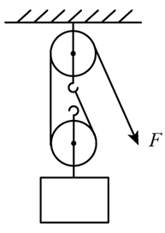

【答案】40J 0.5m/s 45N

【详解】

[1]有用功为



[2]拉力做的总功为



做功所需的时间为



所以重物上升的速度为



[3]上问中拉力为



动滑轮重力为



所以用此滑轮组匀速提升80N 的货物，所需拉力为



**三、作图题**

16．（2020·江苏徐州市·中考真题）如图所示是蜡烛跷跷板，请画出蜡烛右半段所受重力*G*的力臂。

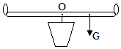

【答案】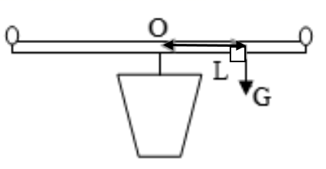

【详解】

支点为*O*，则过*O*作重力作用线的垂线即为重力*G*的力臂，如图所示：

17．（2020·江苏扬州市·中考真题）如图，在撬棒AD上作出撬起“石块1”的最小力及对应的力臂。

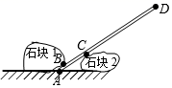

【答案】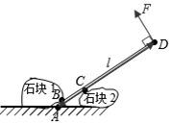

【详解】

由图示可知，当杠杆与地面的接触点（*A*点）为支点时，作用在*A*点动力的力臂最大，所以此时动力最小，连接为动力臂，过*D*点作垂直于动力臂向上的力，即为最小动力的示意图；如图所示：

18．（2020·江苏南通市·九年级二模）如图，在杠杆*AB*上挂了一个重为*G*的重物．为使杠杆在图中的位置静止．请在杠杆上画出受到最小的动力*F*1和阻力*F*2

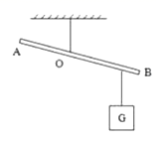

【答案】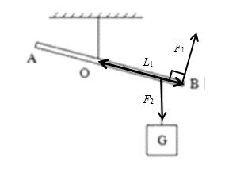

【详解】

由图像可知杠杆受到的阻力来自于细绳对杠杆的拉力，方向竖直向下；直接将支点*O*与杠杆的最远端点*B*连接起来，得到的即为最长动力臂*L*1，根据力与力臂是垂直的关系，同时结合杠杆平衡条件，阻力和阻力臂一定，动力力臂越大，动力越小．即可做出最小的动力*F*1．

**四、实验题**

19．（2020·江苏盐城市·中考真题）小明做“探究杠杆平条件”实验：

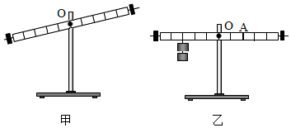

(1)实验前，杠杆静止时的位置如图甲所示。要使杠杆在水平位置平衡，应将平衡螺母向______调节；

(2)使用弹簧测力计时，首先进行的操作是______；

(3)如图乙所示，在杠杆左侧挂2个钩码，每个钩码的质量为50g，为了便于在杠杆上直接读出力臂的大小，在*A*点沿______向下方向拉动弹簧测力计，直至杠杆在______位置平衡。并将第一次数据记录在表格中，表中*F*1大小为弹簧测力计示数，*F*2大小为钩码的重力，*l*1、*l*2分别为*F*1、*F*2对应的力臂；

(4)接下来，小明又进行了三次实验，将数据填在表中，最后总结得出律。每次实验总是在前一次基础上改变*F*2、*l*1、*l*2中的一个量。小华分析数据后发现，第______次实验与前一次改变的量相同，需要调整的实验步骤是______。

|  |  |  |  |  |
| --- | --- | --- | --- | --- |
| 序号 | *F*I/N | *l*1/cm | *F*2/N | *l*2/cm |
| 1 | 1.5 | 10.0 | 1.0 | 15.0. |
| 2 | 3.0 | 10.0 | 2.0 | 15.0 |
| 3 | 1.5 | 20.0 | 2.0 | 15.0 |
| 4 | 1.0 | 30.0 | 2.0 | 15.0 |

【答案】右 校零 竖直 水平 4 保持*F*2和*l*1不变，改变*l*2的大小

【详解】

(1)[1]杠杆的右端上翘，要使它在水平位置平衡，平衡螺母向上翘的右端移动。

(2)[2]使用弹簧测力计时，需要先将指针调到零刻度线处。

(3)[3][4]由图可知，在杠杆左侧挂2个钩码，为了便于在杠杆上直接读出力臂的大小，由于力臂是支点到力的作用线的距离，所以在*A*点沿竖直向下方向拉动弹簧测力计，直至杠杆在水平位置平衡。

(4)[5][6]由实验序号2、3可知，*F*2和*l*2不变，*l*1增大10cm，由序号4、3可知，*F*2和*l*2不变，*l*1增大10cm，所以第4次次实验与前一次改变的量相同。由于改变*F*2、*l*1、*l*2中的一个量，所以需要保持*F*2和*l*1不变，改变*l*2的大小。

20．（2020·江苏连云港市·）密度是物质的重要属性，生产、生活中常常需要测量各种液体的密度。某同学在综合实践活动中自制了测量液体密度的杠杆密度计，可以从杠杆上的刻度直接读出液体密度的数值，受到了老师的肯定和表扬，结构如图所示。

所用器材：轻质杠杆（自身重力忽略不计）、两种规格的空桶（100mL和200mL）、质量为*m*的物体A、细线。

设计过程如下：

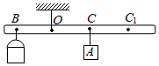

(1)将杠杆在*O*点悬挂起来，空桶悬挂在*B*点，质量为*m*的物体A悬挂在*C*点时，杠杆水平平衡。测出*B*点到*O*点的距离为*l*，*C*点到*O*点的距离为*l*0，此时*C*点的密度刻度线应标注为______；

(2)在*B*点的空桶内注满液体，空桶容积为*V*，移动物体A至*C*1位置，使杠杆在水平位置平衡。*C*1点到*O*点的距离为*l*1，此时*C*1点的密度值为______（用题中所给的字母表示）；

(3)已知密度为1.0×103kg/m3刻度线与零刻度线之间的距离为4cm，则密度为0.8×103kg/m3刻度线与零刻度线之间的距离为______cm；

(4)要使制作的杠杆密度计测量精度更高一些，应选择______规格的空桶（选填“100mL”或“200mL”）。

【答案】0  3.2 200mL

【详解】

(1)[1]空桶悬挂在*B*点，质量为*m*的物体A悬挂在*C*点时，杠杆水平平衡，桶中没有液体，液体的密度为零，此时*C*点的密度刻度线应标注为0。

(2)[2]设空桶的质量为*m*桶，由杠杆的平衡条件可知

*m*桶*gl*=*mgl*0

桶的质量

*m*桶=

在*B*点的空桶内注满液体，根据杠杆的平衡条件可得

(*m*桶+*m*)*gl*=*mgl*1

(*m*桶+*ρV*)*gl*=*mgl*1

(+*ρV*)*gl*=*mgl*1

*ρ*=

(3)[3]由(2)中的公式可知*ρ*与(*l*1-*l*0)成正比，密度为1.0×103kg/m3刻度线与零刻度线之间的距离为4cm，则密度为0.8×103kg/m3刻度线与零刻度线之间的距离为*l*2



*l*2=3.2cm

(4)[4]要使制作的杠杆密度计测量精度更高一些，分度值小一些，由*ρ*=可知增大液体的体积可以使密度小一些，分度值小一些，所以选择200mL规格的空桶，精度更高一些。

21．（2020·江苏淮安市·中考真题）在“探究杠杆的平衡条件”实验中：

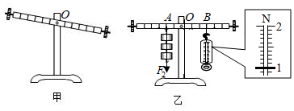

(1)实验前杠杆的位置如图甲所示：若使杠杆在水平位置平衡，则应将杠杆的平衡螺母向______调节。

(2)杠杆调节平衡后，在如图乙所示*A*点悬挂3个钩码（每个钩码重力为0.5N），在*B*点用弹簧测力计竖直向下拉杠杆，使杠杆在水平位置再次平衡，此时弹簧测力计示数*F*1＝______N。重复多次实验，进一步探究杠杆的平衡条件；

(3)某小组的实验数据如下表所示，得到与其他组不一样的结论：动力与阻力*F*1成正比关系。你认为该结论可靠吗？______。并说明理由：______；

|  |  |  |  |  |
| --- | --- | --- | --- | --- |
| 实验序号 | 动力*F*1/N | 动力臂*L*1/cm | 阻力*F*2/N | 阻力臂*L*2/cm |
| 1 | 1 | 15 | 1.5 | 10 |
| 2 | 2 | 15 | 3 | 10 |
| 3 | 3 | 15 | 4.5 | 10 |

【答案】左 1 不可靠 没有同时改变力与力臂的大小

【详解】

(1)[1]为了便于测量力臂，应使杠杆在水平位置平衡，由图知，左端偏高，为使杠杆在水平位置平衡，需要将平衡螺母向左调节。

(2)[2]图中所示的弹簧测力计的分度值是0.1N，故示数为1N。

(3)[3][4]由实验数据得到与其他组不一样的结论，动力与阻力*F*1成正比关系，该结论不可靠，因为没有同时改变力与力臂的大小。

22．（2020·无锡市九年级二模）用图示装置探究滑轮组的机械效率，实验数据记录如表：

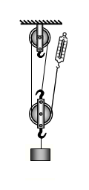

|  |  |  |  |  |
| --- | --- | --- | --- | --- |
| 次数 | 物重*G*/N | 物体上升高度*h*/m | 拉力*F*/N | 机械效率*η* |
| 1 | 2 | 0.2 | 1.0 | 66.7% |
| 2 | 3 | 0.2 | 1.4 | 71.4% |
| 3 | 6 | 0.2 | 2.5 |  |

(1)实验中应竖直向上______拉动弹簧测力计，绳子自由端移动距离为______m；

(2)分析表中数据，动滑轮重至少小于______N，第3次实验的机械效率为______%。

【答案】匀速 0.6 1 80

【详解】

(1)[1]实验中应竖直向上匀速拉动弹簧测力计。

[2]绳子的有效段数为3，绳子自由端移动距离为



(2)[3]分析表中数据







额外功的来源为克服摩擦与动滑轮的重力做的功，故动滑轮重至少小于



[4]第3次实验的机械效率为



23．（2020·江苏无锡市·九年级二模）小梦用如图所示的装置做“探究杠杆的平衡条件”实验。

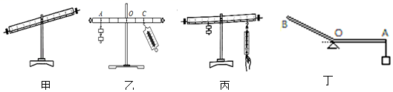

(1)实验开始时，杠杆的位置如图甲所示，为使杠杆在水平位置平衡，应将杠杆的平衡螺母向______（左右）移动；

(2)小梦在做探究杠杆平衡条件的实验时，先在杠杆两侧挂钩码进行实验探究，再用弹簧测力计取代一侧的钩码继续探究，如图乙所示，他这样做的最终目的是______；

A．便于直接读出拉力的大小

B．便于提供不同方向的拉力

C．便于正确认识力臂

D．便于测量力臂的大小

(3)当杠杆平衡时，在阻力和阻力臂保持不变的条件下，动力和动力臂成反比如图丙所示，在刻度线“2”处挂2个钩码。在刻度线“4”处用调好的弹簧测力计竖直向下拉杠杆，杠杆在水平位置平衡时，弹簧测力计的示数为，将弹簧测力计斜向左拉，杠杆在水平位置平衡时，其示数为，则______（大于等于小于）；

(4)小梦设计了如图丁所示的为一轻质杠杆，为支点，；在杠杆右端处用细绳悬挂重为16N的物体，当段处于水平位置时，为保持杠杆平衡，需在端施加最小的力为______N；若作用在端一个力使杠杆匀速转动，当段在水平位置时保持杠杆平衡，这时在端施加最小的力为将______（小于等于大于）。

【答案】右 C 大于 16 小于。

【详解】

(1)[1]杠杆左端低右端高，说明杠杆的重心在支点左侧，调节平衡螺母应使杠杆重心右移。

(2)[2]从支点到力的作用线的距离叫力臂，在杠杆两侧挂钩码，由于重力的方向是竖直向下的，力臂在杠杆上可以直接读出，当用弹簧测力计拉，若弹簧测力计倾斜时，拉力不再与杠杆垂直，这样力臂会发生变化，相应变短，根据杠杆的平衡条件，力会相应增大，才能使杠杆仍保持平衡，这样做实验可以加深学生对力臂的正确认识，故C正确。

(3)[3]弹簧测力计由竖直方向逐渐向左转动时，阻力和阻力臂不变，动力臂变小，根据杠杆的平衡条件可知，动力变大，所以，弹簧测力计的示数将变大，则大于。

(4)[4]当段处于水平位置时，如左图所示最省力

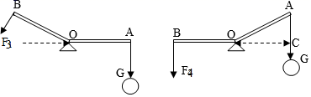

由可知



因为，所以



[5]当段处于水平位置时，如右图所示最省力，由可知



由于







24．（2020·江苏扬州市·九年级三模）利用如图所示的装置来探究“杠杆的平衡条件”。

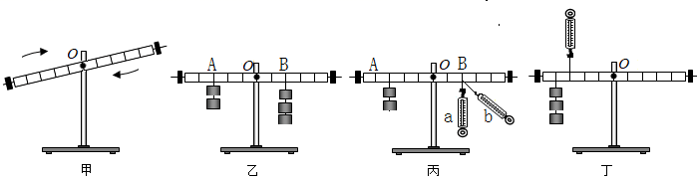

(1)安装好杠杆，将其放到水平位置后松手，发现杠杆沿顺时针方向转动如图甲；为使杠杆在水平位置平衡，我们应将杠杆两端的平衡螺母向____（选填“左”或“右”）调节；

(2)完成乙图操作后，小华同学又设计了如图丙两种实验方案：第一种测力计沿竖直方向拉，读数为*F*1；第二种测力计倾斜拉，读数为*F*2；第_________种实验方案更好；

(3)调节杠杆水平平衡后，小赞同学设计了如图丁所示的方案探究“杠杆平衡条件”，本探究方案中，杠杆的自重_______（选填“会”或“不会”）给实验结果带来影响。

【答案】左 一 不会

【详解】

(1)[1]安装好杠杆，将其放到水平位置后松手，发现杠杆沿顺时针方向转动，左端上翘，则应将平衡螺母向左调节，直到杠杄在水平位置平衡。

(2)[2]力臂等于支点到力的作用线的距离，当杠杆在水平位置平衡时，力的方向与杠杆垂直，力臂可以从杠杆标尺刻度上直接读出来，因此第一种实验方案更方便，此时弹簧测力计的拉力与杠杆垂直，能从杠杆上直接读力臂。

(3)[3]因为杠杆的中心位于支点，即杠杆自身重力的力臂为零，因此杠杆的自重不会给实验结果带来影响。

**五、计算题**

25．（2020·江苏苏州市·中考真题）科技馆里两位老人正饶有兴致地体验升降座椅装置，小明观察后画出简图（如图）进行研究。若爷爷质量，奶奶用的拉力将爷爷匀速拉升到顶端，该过程中奶奶手握住绳子向下拉动的总长度。不计绳重和摩擦，取。求：

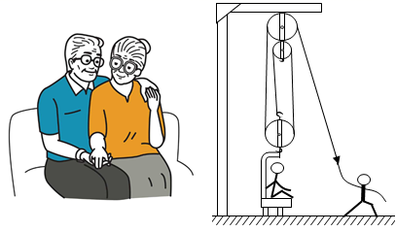  
(1)奶奶所做的功；

(2)动滑轮（含座椅）的质量；

(3)该升降座椅装置的机械效率（保留一位小数）。

【答案】(1)1440J；(2)12kg；(3)83.3%

【详解】

(1)奶奶所做的功为



(2)爷爷的重力为



由图可知，滑轮组的，不计绳重和摩擦，由



可得动滑轮（含座椅）的重力为



收动滑轮（含座椅）的质量为



(3)不计绳重和摩擦，该升降座椅装置的机械效率为



答：(1)奶奶所做的功是1440J；

(2)动滑轮（含座椅）的质量是12kg；

(3)该升降座椅装置的机械效率是83.3%。

26．（2020·江苏镇江市·中考真题）如图1所示，质量为20kg的重物放在水平地面上，重物与地面间的接触面积为0.1m2。利用图2所示的滑轮组，小明在20s内将重物匀速提高5m，他对绳子自由端施加的拉力为150N。不计绳重和轮轴处摩擦，*g*取10N/kg

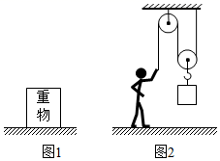

(1)求图1中重物对地面的压强；

(2)在图2所述过程中，求∶

①小明所做的额外功。

②小明做功的功率。

【答案】(1)2000Pa；(2)500J；75W

【详解】

(1)重物对地面的压力大小与重物的重力大小相等，即

*F= G=mg*=20kg×10N/kg =200N

根据压强公式可得重物对地面的压强为



(2)由图可知，动滑轮组中的*n*=2，则小明所做的总功为

*W*总=*nFh*=2×150N×5m=1500J

小明所做的有用功为

*W*有= *Gh*=200N×5m=1000J

则小明所做的额外功为

*W*额=*W*总-*W*有=1500J-1000J=500J

根据功率公式，可知小明做功的功率为



答：(1)图1中重物对地面的压强为2000Pa；

(2)在图2所述过程中，小明所做的额外功为500J，做功的功率为75W。

27．（2020·江苏南京市·九年级二模）伴随着“环保低碳、节能减排”的生活新理念，太阳能汽车应运而生。太阳能汽车牵引力的功率约为，车轮与地面的接触总面积为。当汽车与人的总质量为时，该车以的速度沿直线匀速行驶了。请计算该车：

(1)行驶的路程；

(2)对路面的压强；

(3)行驶过程中受到的阻力。

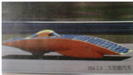

【答案】(1)；(2)；(3)

【详解】

(1)由公式



计算得汽车的路程



(2)汽车对水平地面的压力



汽车对地面的压强



(3)汽车速度



由公式



可计算汽车的牵引力



汽车做匀速直线运动，处于平衡状态，由平衡条件可得阻力

答：(1)行驶的路程为。

(2)对路面的压强为。

(3)行驶过程中受到的阻力为。

28．（2020·江苏南通市·九年级二模）如图是工人利用滑轮组提升重为810N物体的示意图，某段过程中物体匀速上升的速度为0.1m/s，工人拉力F的功率为90W，物体上升10s拉力F克服滑轮组的摩擦做的功是60J，不计绳重．求：

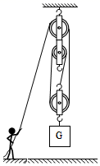

（1）工人拉绳子的速度；

（2）滑轮组的机械效率；

（3）滑轮组中的动滑轮的重力．

【答案】（1）0.3m/s；（2）90%；（3）30N

【详解】

（1）由图可知，n=3，绳端移动的速度：v绳=nv物=3×0.1m/s=0.3m/s；

（2）根据P=figure=figure=Fv可得，工人的拉力：F=figure=figure=300N，滑轮组的机械效率：η=figure×100%=figure×100%=figure×100%=figure×100%=90%；

（3）重物上升的高度：h=vt=0.1m/s×10s=1m，拉力做的有用功：W有用=Gh=810N×1m=810J，拉力做的总功：W总=Fs=Fnh=300N×3×1m=900J，提升动滑轮做的额外功：W轮=W总﹣W有用﹣Wf=900J﹣810J﹣60J=30J，由W轮=G轮h可得，动滑轮的重：G轮=figure=figure=30N．

29．（2020·江苏常州市·九年级一模）如图甲所示是小明自制的模拟起重用的杠杆示意图，均匀杠杆*AB*可以在竖直平面内绕固定点*O*转动，已知*AO*=30cm、*OB*=20cm，悬挂在*A*端的重物所受的重力为32N，当在*B*端施加竖直向下的拉力*F*时，可使杠杆*AB*在水平位置平衡，不计绳重：

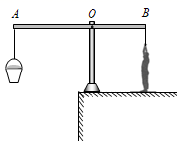  
(1)若不计杆重，计算拉力*F*的大小；

(2)实际操作中测得拉力*F*实=50N，求杆重*G*0；

(3)小明重500N，当他以50N竖直向下拉绳子时，鞋底与地面接触的总面积为400cm2，求此时他对地面产生的压强。

【答案】(1)48N；(2)8N；(3) 1.125×104Pa

【详解】

(1)由题意知，动力臂*l*1=20cm，阻力臂*l*2=30cm，阻力*F*2=*G*=32N，根据杠杆的平衡条件*F*l*l*1=*Gl*2得，拉力的大小



(2)杠杆*AB*的重心在其几何中心，则重心离*A*点的距离



那么杠杆自身重力的力臂

*l*3=0.3m-0.25m=0.05m

此时根据杠杆的平衡条件有

*Gl*2+*G*0*l*3=*F*实*l*1

所以杆重



(3)小明以50N的力竖直向下拉绳子时，绳子对他的拉力也是50N，方向竖直向上，则小明对地面的压力

*F*压=*G*人-*F*拉=500N-50N=450N

那么他对地面的压强



答：(1)拉力的大小为48N；

(2)杆重8N；

(3)此时他对地面产生的压强是1.125×104Pa。